



Analyse de la qualité des données du RBE


TABLE DE MATIERES
TABLE DE MATIERES 2
LISTE DES FIGURES 2
LISTE DES TABLEAUX 2
LISTE DES ABREVIATIONS 3
SYNTHESE DES CONSTATS 4
PRESENTATION DE LA BASE 5
ANALYSE DES VALEURS MANQUANTES 5
ANALYSE DES DOUBLONS 8
ANALYSE DES ERREURS DE SAISIE 9
COHERENCE DES PARTICIPATIONS FINANCIERES 11
ANALYSE CROISEE 15

LISTE DES FIGURES
Figure 1: Complétude par variable 5
Figure 2: Cartographie croisée par variable et par exercice 7
Figure 3: Cartographie croisée par variable et par région 7
Figure 4: Nombre d'enregistrements par type d’erreur 9
Figure 5: Vue d’ensemble 12
Figure 6: Co-occurrence des valeurs manquantes financières 15
Figure 7: Profil selon la nationalité et le pays de résidence 15

LISTE DES TABLEAUX
Tableau 1: Répartition géographique du nombre de valeurs manquantes 6
Tableau 2: Doublons avec valeurs financières contradictoires — vérification en source requise 8
Tableau 3: Entréprises présentant l'erreur 1 9
Tableau 4: Entreprises dont la somme des participations dépasse 100 % 12
Tableau 5: Entreprises dont la somme des participations est inférieure à 100 % 13

LISTE DES ABREVIATIONS
Abréviation | Signification
RBE | Registre des Bénéficiaires Effectifs
PPE | Personne Politiquement Exposée
NA | Not Available (valeur manquante)
SARL | Société À Responsabilité Limitée
GIE | Groupement d'Intérêt Économique
ETS | Établissements
G.F.2T | Gueye & Frères Thioro Transport
S.M.I.T | Saliou Mines Industries et Techniques
RPT | Racky Prestations Techniques
PSI | Petroleum Senegal Industries
TTSM | Tous Travaux Sous Marins
SDTNET-SARL | SDT New Energy Technology
Z.T.I.C | Zeyna Transports-Immo-Constructions
KBC | Ka Business Company

SYNTHESE DES CONSTATS
La base RBE couvre cinq exercices de 2021 à 2025 et recense 628 enregistrements de bénéficiaires effectifs pour 317 entreprises réparties dans neuf régions. Sur 7 536 cellules attendues, 23 % sont manquantes.
Les variables sur PPE concentrent les déficits les plus graves : « NomPPE » est absent dans 97,1 % des cas, « Est Une PPE » dans 85,2 % et « Fonction PPE » dans 12,9 %. Les variables financières sont également lacunaires : 27,1 % des pourcentages d’actions et 41,9 % des droits de vote sont manquants. Le pays de résidence (12,3 % de NA globalement) est totalement absent en 2025 : les 77 enregistrements de cet exercice n’ont aucune valeur pour cette variable. D’un exercice à l’autre, les niveaux s’inversent brutalement : « Est Une PPE » atteint 100 % de NA en 2024, puis tombe à 2,6 % en 2025 ; « NomPPE » suit la trajectoire inverse. Géographiquement, Diourbel et Kaolack affichent 100 % de NA sur les variables financières, tandis que Thiès (1,9 % de NA sur les actions) et Ziguinchor (0 %) présentent les meilleurs profils.
La base contient 12 enregistrements en double, dont 2 cas aux valeurs financières contradictoires. 547 enregistrements présentent des erreurs de saisie : 545 contiennent un code binaire dans le champ « Fonction PPE » et 14 un nom de pays dans « Est Une PPE ». Sur les 238 couples entreprise-année avec des parts renseignées, 209 (87,8 %) atteignent 100 %, 21 sont insuffisants et 8 dépassent 100 %.

PRESENTATION DE LA BASE
La base RBE (Registre des Bénéficiaires Effectifs) couvre les exercices 2021 à 2025 et recense 628 enregistrements de bénéficiaires effectifs déclarés, correspondant à 317 entreprises implantées dans neuf régions : Dakar, Diourbel, Fatick, Kaolack, Kédougou, Mbour, Saint-Louis, Thiès et Ziguinchor. Chaque enregistrement documente l’identité du bénéficiaire, la structure d’appartenance, les parts d’actions directes et les droits de vote, la nationalité, le pays de résidence et les informations relatives au statut de Personne Politiquement Exposée. La base mobilise 12 variables pour un total de 7 536 cellules à renseigner. L’audit révèle quatre catégories de problèmes : des valeurs manquantes affectant 23 % des cellules, des erreurs de saisie par confusion de champs, des enregistrements en double et des incohérences dans les participations financières déclarées.

ANALYSE DES VALEURS MANQUANTES

COMPLETUDE PAR VARIABLE
Les six variables d’identification — Région, Dénomination Sociale, Greffe, Prénom et Nom, Nationalité, Année — sont intégralement renseignées. Toutes les autres variables présentent des lacunes, à des degrés très variables.
Figure 1: Complétude par variable
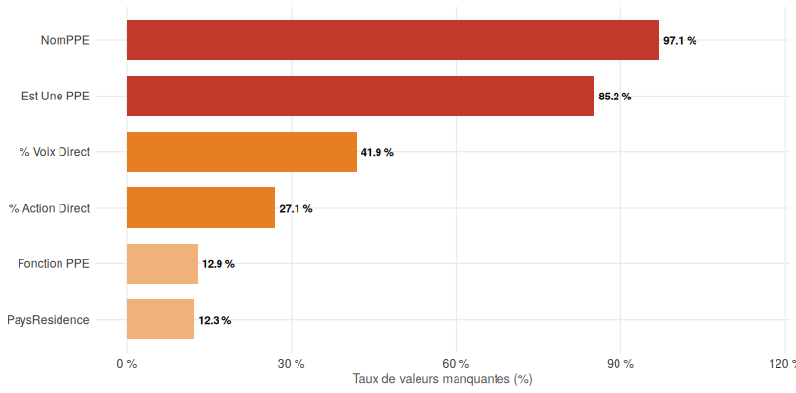
« NomPPE » (97,1 %), « Est Une PPE » (85,2 %) et « Fonction PPE » (12,9 %) forment un bloc critique sur lequel toute analyse du risque PPE est impossible. Les pourcentages de voix directes (41,9 %) et d’actions directes (27,1 %) sont manquants dans respectivement un tiers et un quart des enregistrements. Le pays de résidence est absent dans 12,3 % des cas.

REPARTITION GEOGRAPHIQUE
Tableau 1: Répartition géographique du nombre de valeurs manquantes
Région | Effectif | Nombre de valeurs manquantes | Taux NA (%)
Dakar | 456 | 1166 | 42,6
Kédougou | 95 | 388 | 68,1
Thiès | 53 | 96 | 30,2
Diourbel | 7 | 28 | 66,7
Mbour | 7 | 26 | 61,9
Kaolack | 3 | 12 | 66,7
Ziguinchor | 3 | 9 | 50
Fatick | 2 | 6 | 50
Tambacounda | 2 | 5 | 41,7

Dakar concentre le plus grand volume absolu avec 1166 valeurs manquantes pour 456 bénéficiaires. Diourbel et Kaolack affichent 100 % de NA sur les variables financières et PPE : leurs enregistrements sont inexploitables pour toute analyse de fond. Thiès (1,9 % de NA sur les actions) et Ziguinchor (0 %) présentent les profils les plus complets. Le pays de résidence est totalement absent à Mbour, Thiès, Kédougou et Dakar.

CARTOGRAPHIE CROISEE

Par variable et par exercice
Figure 2: Cartographie croisée par variable et par exercice
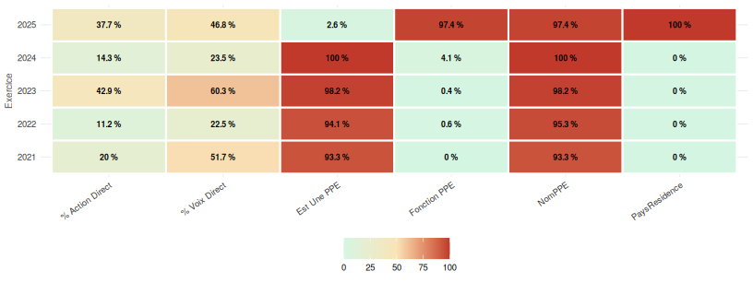
En 2024, « NomPPE » passe à 100 % de NA pendant que « Est Une PPE » atteint simultanément 100 % — les deux variables n’ont jamais été renseignées ensemble sur un même exercice. En 2025, le pays de résidence disparaît à 100 % et « NomPPE » remonte à 97,4 % de lacunes. Les pourcentages d’actions et de voix atteignent leur déficit maximal en 2023 avec 42,9 % de NA sur les actions.

Par variable et par région
Figure 3: Cartographie croisée par variable et par région
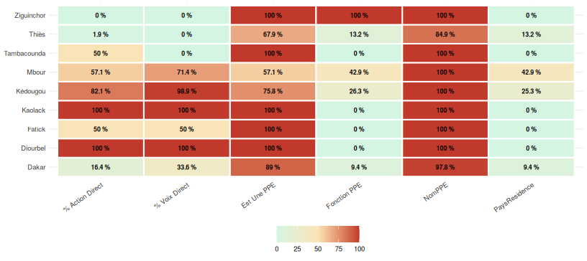
Les variables PPE sont en carence maximale dans toutes les régions. Fatick, Kaolack et Diourbel présentent 100 % de NA sur les variables financières. Saint-Louis et Mbour occupent une position intermédiaire. Le pays de résidence est renseigné à 100 % à Saint-Louis et Ziguinchor, et totalement absent dans quatre autres régions.

ANALYSE DES DOUBLONS
La base contient 12 enregistrements en double sur la clé Entreprise + Bénéficiaire + Année, soit 1,9 % des observations. Trois catégories sont identifiées : 1 doublon exact, c’est-à-dire une ligne strictement identique saisie deux fois dont la correction s’opère par suppression ; 9 doublons orthographiques, correspondant au même bénéficiaire saisi deux fois avec une variation d’encodage dans « Est Une PPE » entre « SENEGAL » et sa forme accentuée, ou entre « EGYPT » et « EGYPTE » ; et 2 doublons avec conflit financier, détaillés ci-dessous.

Tableau 2: Doublons avec valeurs financières contradictoires — vérification en source requise
Dénomination Sociale | Prénom et Nom | Année | % Action Direct | % Voix Direct
HAILITHEN | SULTAN DIOP | 2024 | 100 | 100
HAILITHEN | SULTAN DIOP | 2024 | 200 | 200
HINDOR | AMADOU DIOP GUEYE | 2024 | 50 | 50
HINDOR | AMADOU DIOP GUEYE | 2024 | 150 | 150

Pour HAILITHEN (2024), le même bénéficiaire est enregistré à 100 % sur une ligne et 200 % sur l’autre. Pour HINDOR, les valeurs sont 50 % et 150 %. Ces cas sont directement responsables des dépassements de 100 % constatés en section 5.

ANALYSE DES ERREURS DE SAISIE
Le formulaire de déclaration comporte trois champs liés au statut PPE dont la logique est précise. « Est Une PPE » est un indicateur binaire qui prend uniquement les valeurs 0 (non-PPE) ou 1 (PPE). « Fonction PPE » est un champ textuel qui reçoit l’intitulé de la fonction exercée, par exemple Ministre ou Directeur Général. « NomPPE » est un champ textuel qui reçoit le nom propre individuel de la personne politiquement exposée. Toute valeur hors de ces formats constitue une erreur de saisie.
Figure 4: Nombre d'enregistrements par type d’erreur
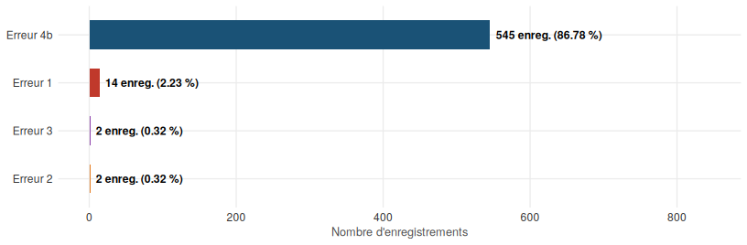
Au total, 547 enregistrements sont affectés par au moins une erreur de saisie (87,1 % de la base).
Erreur 1, nom de pays dans « Est Une PPE » (14 cas) : le champ « Est Une PPE » attend un code binaire (0 ou 1). Dans 14 enregistrements, un nom de pays, SENEGAL ou EGYPT, a été saisi à la place de ce code, rendant le statut PPE du bénéficiaire indéterminable.
Tableau 3: Entréprises présentant l'erreur 1
Région | Dénomination Sociale | Prénom et Nom | Année | Valeur saisie
Dakar | CASA BAMBA FAILIAL | FATOUMATA MBAYE | 2021 | SENEGAL
Dakar | CASA BAMBA FAILIAL | FATOUMATA MBAYE | 2021 | SÉNÉGAL
Dakar | SABODALA GOLD OPERATIONS | YOUSRIYA NASSIF LOZA | 2022 | EGYPT
Dakar | SABODALA MINING COMPANY SARL | YOUSRIYA NASSIF LOZA | 2023 | EGYPT
Dakar | MASSAWA | YOUSRIYA NASSIF LOZA | 2023 | EGYPT
Thiès | ETS SERIGNE BABACAR SY | MAWDO NDIAYE | 2021 | SÉNÉGAL
Thiès | GUEYE & FRERES THIORO TRANSPORT” G.F.2T | THIORO MBAYE | 2022 | SENEGAL
Thiès | GUEYE & FRERES THIORO TRANSPORT” G.F.2T | THIORO MBAYE | 2022 | SÉNÉGAL
Thiès | “SALIOU MINES INDUSTRIES ET TECHNIQUES” (S.M.I.T) | SALIOU MBAYE | 2022 | SENEGAL
Thiès | “SALIOU MINES INDUSTRIES ET TECHNIQUES” (S.M.I.T) | SALIOU MBAYE | 2022 | SÉNÉGAL
Thiès | ” SOCIETE DE TRAVAUX GENERAL ET DE COMMERCE ” SARL | BABACAR MASSAR MBENGUE | 2022 | SENEGAL
Thiès | ” SOCIETE DE TRAVAUX GENERAL ET DE COMMERCE ” SARL | BABACAR MASSAR MBENGUE | 2022 | SÉNÉGAL
Thiès | ” SOCIETE DE TRAVAUX GENERAL ET DE COMMERCE ” SARL | ELHADJI DIOP | 2022 | SENEGAL
Thiès | ” SOCIETE DE TRAVAUX GENERAL ET DE COMMERCE ” SARL | ELHADJI DIOP | 2022 | SÉNÉGAL

Erreur 2, nom de personne dans « Fonction PPE » (2 cas) : le champ «Fonction PPE » attend un intitulé de fonction textuel. Dans 2 enregistrements, le nom « CHIEKH AHMADOU BAMBA NIANG » a été saisi dans ce champ au lieu du champ « NomPPE ». Le champ « Fonction PPE » est donc vide de toute information sur la fonction exercée pour ces enregistrements.
Erreur 3, libellé collectif dans « NomPPE » (2 cas) : le champ « NomPPE » attend le nom propre d’un individu identifiable. Dans 2 enregistrements, le libellé « les Directeurs généraux des ministères » désigne un groupe de personnes et non un individu, ce qui rend l’identification nominative impossible.
Erreur 4b, code binaire dans « Fonction PPE » (545 cas, soit 86,8 % de la base) : le champ « Fonction PPE » attend un intitulé de fonction textuel. Dans 545 enregistrements, les valeurs 0 ou 1, qui appartiennent au champ « Est Une PPE », ont été reportées dans « Fonction PPE ». Cette erreur est la symétrique de l’Erreur 1 : les deux champs ont été systématiquement confondus. Elle couvre 8 régions sur 4 exercices consécutifs, sans correction visible d’une année à l’autre.

COHERENCE DES PARTICIPATIONS FINANCIERES
Pour chaque entreprise et chaque année, la somme des pourcentages d’actions directes et la somme des droits de vote déclarés par l’ensemble des bénéficiaires doivent être égales à 100 %. Un résultat inférieur à 100 % signale des bénéficiaires potentiellement non déclarés ; un résultat supérieur à 100 % est mathématiquement impossible et révèle une erreur de saisie.
Figure 5: Vue d’ensemble
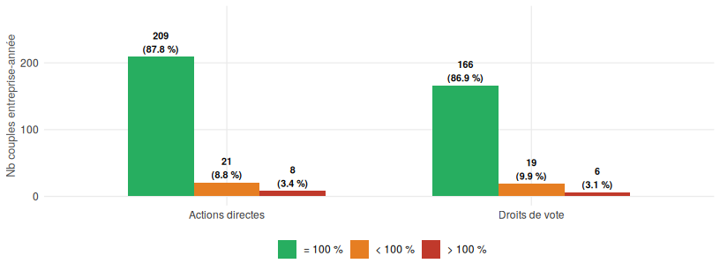
Sur 317 couples entreprise-année identifiés dans la base, 79 ne présentent aucune part d’actions renseignée. Parmi les 238 couples disposant d’au moins une part, 209 (87,8 %) atteignent exactement 100 %, 21 (8,8 %) sont insuffisants et 8 (3,4 %) dépassent 100 %. Les droits de vote présentent un profil quasi identique avec 166 couples cohérents sur 191 renseignés.
Tableau 4: Entreprises dont la somme des participations dépasse 100 %
Dénomination Sociale | Région | Année | Bénéf. | Somme des parts d’actions (%) | Somme des parts de voix (%)
HAILITHEN | Dakar | 2024 | 2 | 300 | 300
“SALIOU MINES INDUSTRIES ET TECHNIQUES” (S.M.I.T) | Thiès | 2022 | 2 | 200 | 200
ETS SERIGNE BABACAR SY | Thiès | 2021 | 2 | 200 | 200
GUEYE & FRERES THIORO TRANSPORT” G.F.2T | Thiès | 2022 | 2 | 200 | 200
HINDOR | Dakar | 2024 | 2 | 200 | 200
SAMSAM GOLD | Dakar | 2022 | 5 | 128 | NA
SOCIETE DE CONCASSAGE ET DE BETON | Dakar | 2022 | 4 | 111 | NA
ZEYNA TRANSPORTS-IMMO-CONSTRUCTIONS (Z.T.I.C) | Dakar | 2022 | 3 | 110 | 110

Tableau 5: Entreprises dont la somme des participations est inférieure à 100 %
Dénomination Sociale | Région | Année | Bénéf. | Somme des parts d’ actions (%) | Somme des parts de voix (%)
ETS ABDOULAHAT MBAYE | Tambacounda | 2023 | 1 | 2 | 2
GEOTEC | Mbour | 2024 | 1 | 2 | NA
HARANGA RESOURCES LTD | Dakar | 2023 | 1 | 2 | NA
STAPEM OFFSHORE SENEGAL | Dakar | 2021 | 1 | 15 | 15
” SALAME ENTREPRISE ” SARL | Thiès | 2022 | 2 | 30 | 30
” SEN & UK FARMING ” | Thiès | 2022 | 1 | 30 | 30
CONSULTING BUSINESS AGENCY | Dakar | 2024 | 2 | 30 | NA
NOGA MINE SARL | Dakar | 2023 | 1 | 34 | NA
AMICALE DES ORPAILLEURS DE KEDOUGOU | Kédougou | 2025 | 1 | 40 | NA
PETROLEUM SENEGAL INDUSTRIES (P.S.I) | Dakar | 2025 | 4 | 44 | 44
BAMINE | Dakar | 2021 | 1 | 50 | 50
GIE ” CAYOR SILEX CORPORATION ” | Thiès | 2022 | 1 | 50 | 50
RACKY PRESTATIONS TECHNIQUES (RPT) | Dakar | 2022 | 1 | 50 | 50
UNION GOLD SENEGAL | Kédougou | 2025 | 1 | 50 | 50
“LES LITIERES DU SENEGAL” SARL | Mbour | 2025 | 1 | 51 | 51
” SOCIETE DE TRAVAUX GENERAL ET DE COMMERCE ” SARL | Thiès | 2022 | 4 | 60 | 60
BOKAMINE | Dakar | 2021 | 3 | 60 | NA
JAMOMINING | Dakar | 2022 | 2 | 60 | 60
TOUS TRAVAUX SOUS MARINS (TTSM) | Dakar | 2021 | 5 | 60 | 60
CSE GRANULATS | Dakar | 2022 | 6 | 85 | NA
LES CIMENTS DU SAHEL | Thiès | 2021 | 1 | 96,29 | 96,29
BENKHANGHO | NA | 2024 | NA | NA | 25
GIE KA BUSINESS COMPANY / KBC | NA | 2022 | NA | NA | 4
SDT NEW ENERGY TACHNOLOGY (SDTNET-SARL) | NA | 2023 | NA | NA | 45
SOCIETE DE CONCASSAGE ET DE BETON | NA | 2022 | NA | NA | 66
TOULAYE AFRIQUE SARL | NA | 2022 | NA | NA | 40
Quatre des dépassements (HAILITHEN, HINDOR, ETS SERIGNE BABACAR SY, GUEYE & FRERES) résultent des doublons avec conflit financier : la somme additionne les deux valeurs contradictoires portées par les deux lignes du même bénéficiaire. HAILITHEN atteint 300 % (100 + 200) et HINDOR 200 % (50 + 150). Pour les entreprises dont la somme est inférieure à 100 %, certaines n’ont qu’un seul bénéficiaire déclaré avec une part inférieure à 100 %, ce qui indique soit des bénéficiaires non déclarés, soit des parts saisies de manière partielle.

ANALYSE CROISEE

Figure 6: Co-occurrence des valeurs manquantes financières
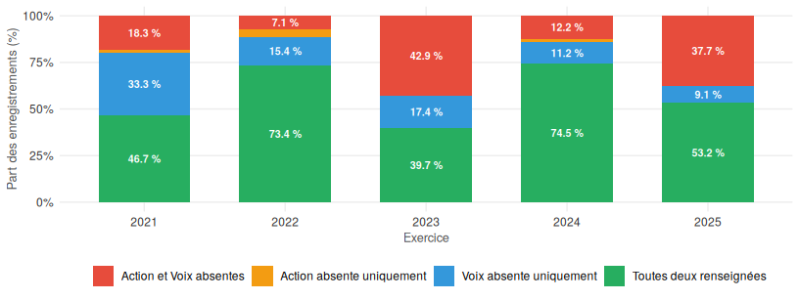
355 enregistrements (56,5 %) disposent des deux variables financières simultanément renseignées. À l’inverse, 160 (25,5 %) n’ont ni l’action ni la voix. L’absence des deux variables est fortement concomitante : les enregistrements ayant l’une sans l’autre sont rares.
Figure 7: Profil selon la nationalité et le pays de résidence
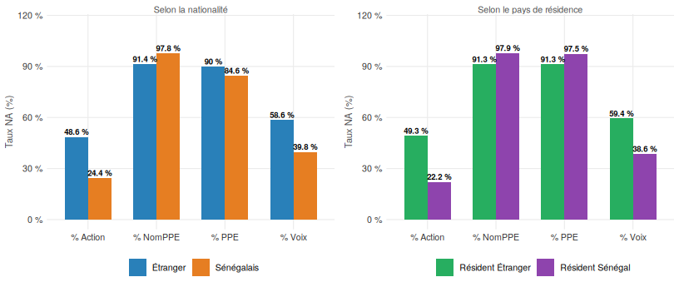
Les taux de NA sur les variables PPE sont élevés dans les deux groupes, qu’il s’agisse de la nationalité ou du pays de résidence : le problème est structurel et non spécifique à une population. Sur les variables financières, les bénéficiaires sénégalais (558 enregistrements) présentent un taux de NA sur les actions de 24,4 % contre 48,6 % pour les étrangers (70 enregistrements). Les résidents au Sénégal affichent 22,2 % de NA sur les actions contre 49,3 % pour les résidents à l’étranger.




